用户操作手册

原动力测试数据分析软件
[简称：TDAS]
V1.0.0

上海原动力通信科技有限公司

目录
1. 概述 2
2. 程序使用 2
2.1. CPK和正态分布 2
2.2. 一次通过率分析 7
2.3. 产能分析 7
2.4. 测试时间分析 9
2.5. 其它功能 9
2.5.1. 图表参数设置 9
2.5.2. 数据库合并功能 11
3. 程序安装 12

概述
本软件使用C#、Net4.0开发，支持Sql Server和Access两种不同数据库，分析特定格式的数据库数据记录。提供以下功能：
- CPK分析和正态分布曲线绘制；
- 产能分析和相关图形绘制；
- 测试通过率和一次通过率分析；
- 测试时间分析；
- 数据库合并；
- 其它功能。
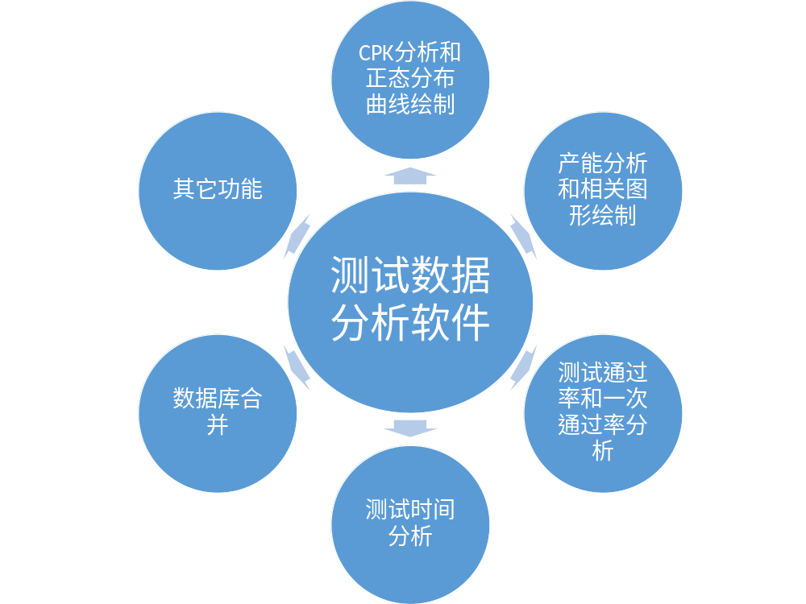
图1 测试数据分析软件功能

程序使用

CPK和正态分布
将“results.mdb”数据库拷贝到“原动力测试数据分析软件.exe”目录，或者使用“原动力测试数据分析软件.exe”的文件->打开数据库功能。如图：

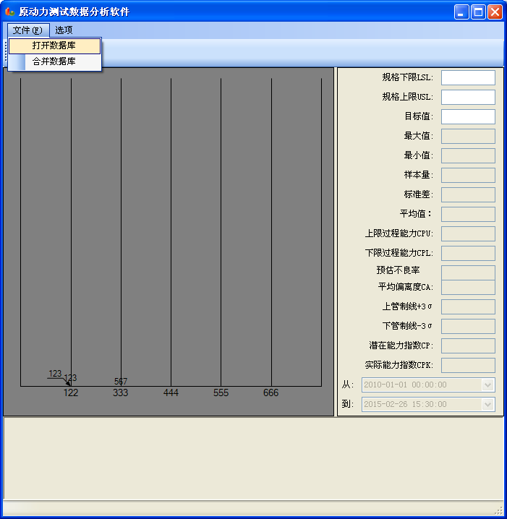
图2.1. 打开数据库文件
点击，“绘制图像” 按钮，如图：
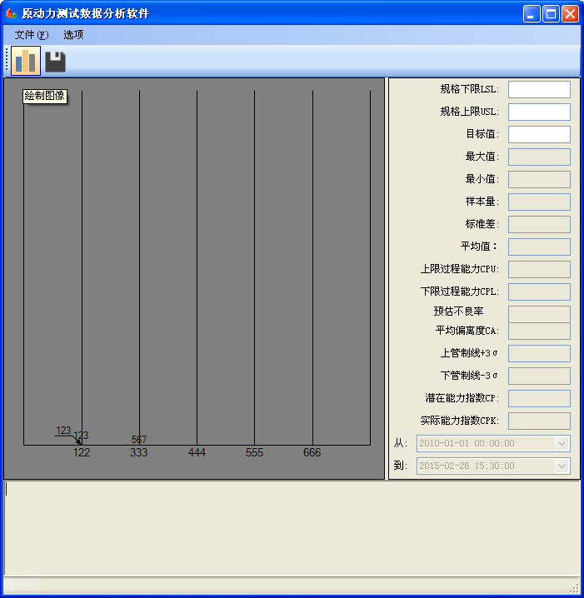
图2.2. 点击绘图按钮
点击后，弹出配置参数对话框如下：
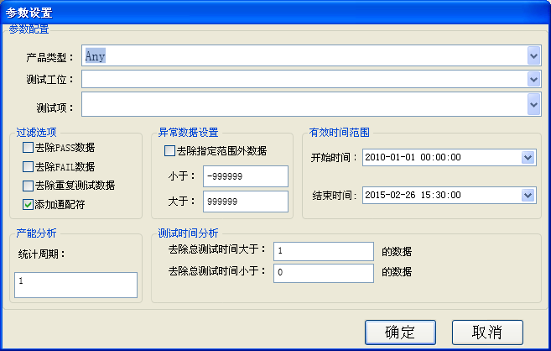
图2.3. 配置参数对话框
如图，参数配置分为以下部分：
- 产品类型选择。同一个数据库可以记录多种不同的产品，各产品的数据可以通过配置该参数，进行有选择的分析。
- 测试工位。测试工位包含工位的信息、当前测试阶段的名称信息，可以使用”_”和”%”通配符过滤数据，进行分析。
- 测试项。要分析的指定测试项，可使用”_”和“%”通配符。
- 过滤选项：
  - 去除PASS数据。勾选则分析时去除测试“pass”的数据。
  - 去除FAIL数据。勾选则分析时去除测试“fail”的数据。
  - 去除重复测试数据。重复数据是指，一个序列号（表示唯一的被测DUT），进行多次测试，数据库中出现的多条记录。为更合理的计算CPK，同一DUT的数据应该可以去除。
  - 添加通配符。是指，在”测试项“框中输入的匹配参数，查询时自动在两边添加”%“通配符。
- 去除异常数据。测试数据超出有效范围的异常，不应体现在CPK中，在这里可以按实际特征，人为设定有效范围。
- 有效测试范围。该选项可以按时间段对数据进行分析，有利于比较不同时间段测试指标的变化，方便于分析数据的变化趋势。
- 产能分析、测试时间分析。这两项在此不起作用。

分析结果示例：
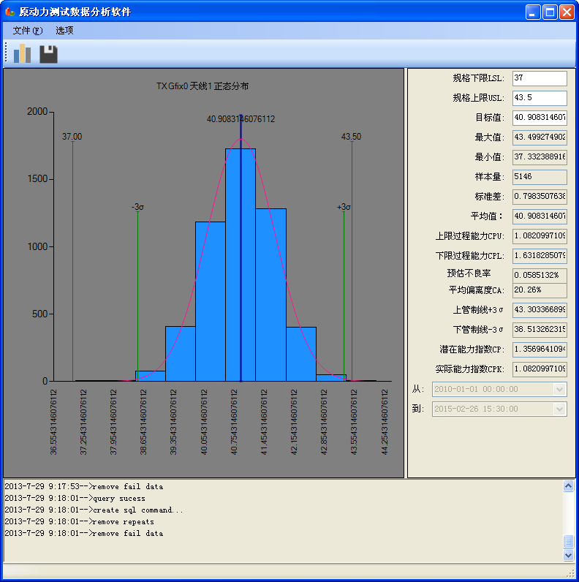
图 2.4 正态分布图
数据说明：
- 图表包含：
  - 上（下）规格线，即测试的指标；
  - ±3σ范围标识；
  - 目标值；
  - 正态分布曲线；
  - 直方图；
- 数据包含：
  - 上（下）规格值，默认为数据库查询到的指标值，也可以按实际需求，在此重新调整；
  - 目标值，默认为数据的平均值，可以按实际需求重新设定，以便图形更好的表现数据效果；
  - 最大值、最小值；
  - 样本量；
  - 标准差；
  - 平均值；
  - 上（下）过程能力指数；
  - 预估不良率；
  - 平均偏离度；
  - 上（下）管制线；
  - CP和CPK。

一次通过率分析
一次通过率的分析计算方法是，一个序列号（代表唯一的DUT），第一次测试就通过的数量。一次通过率可以按时间段，分区间统计，即每时、每天、每月等的统计方式，可方便的看出测试系统的变化趋势，如图：
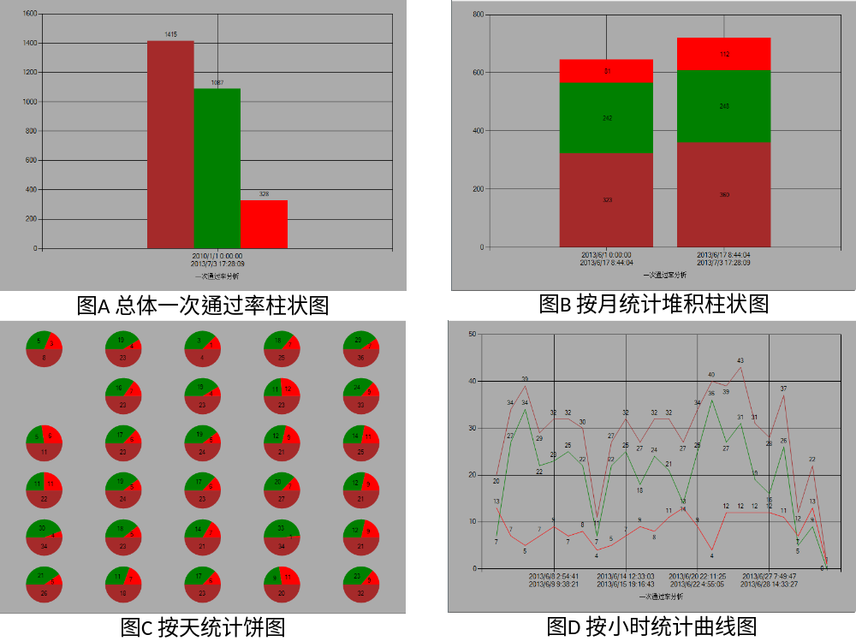图 2.2 一次通过率分析

产能分析
产能分析类是于上面的一次通过率，所不同的是，产能分析计算被测DUT的数量和最终通过情况。如图：
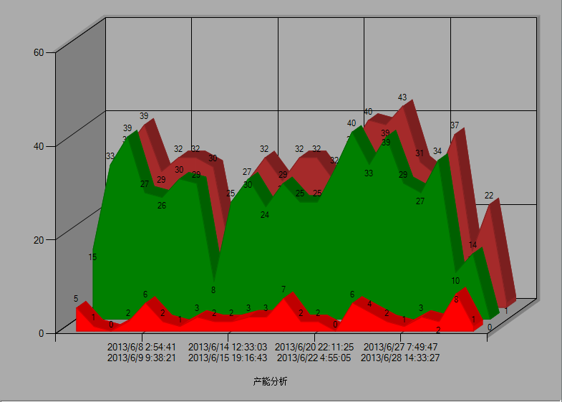
图2.3 产能分析图

测试时间分析
测试时间分析的作用是分析测试系统的效率及测试能力，同时提供关键点和测试项的时间开销，为优化测试系统提供有效的数据参考。如图：
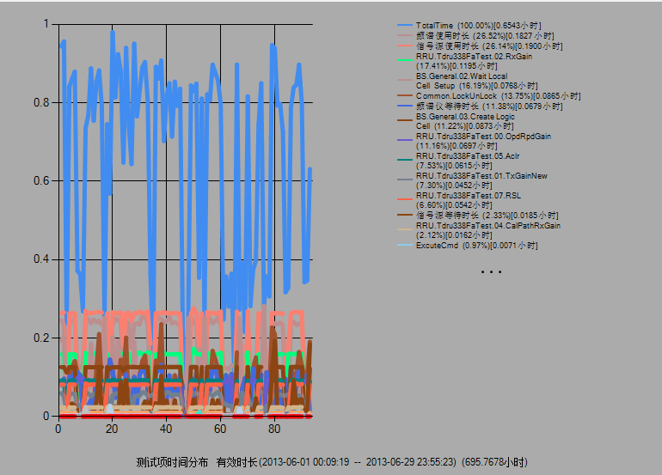
图 2.4 测试时间分析

其它功能

图表参数设置
如图：点击右键，会出现图表相关参数的设置选项。
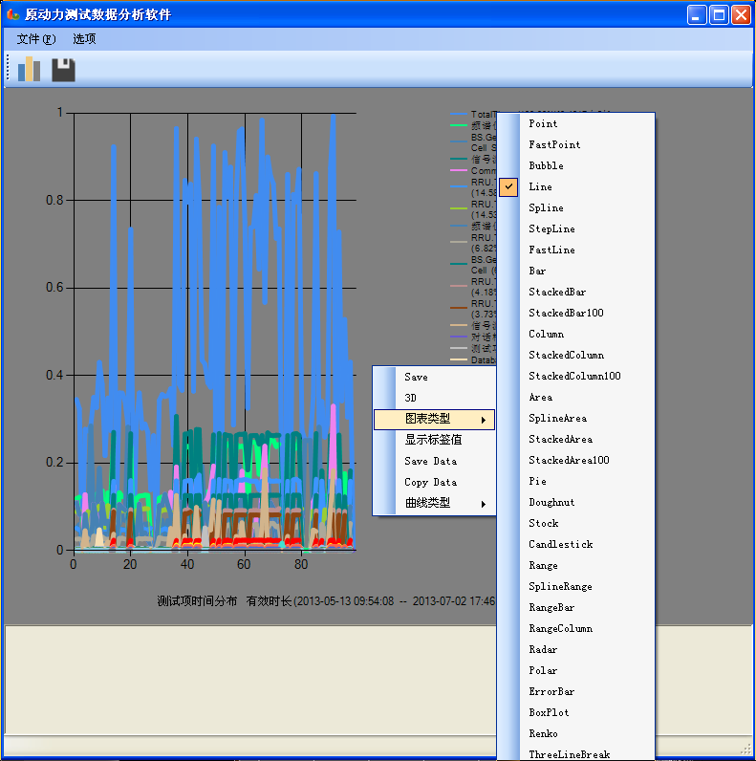
图 2.5.1.1 图表参数设置
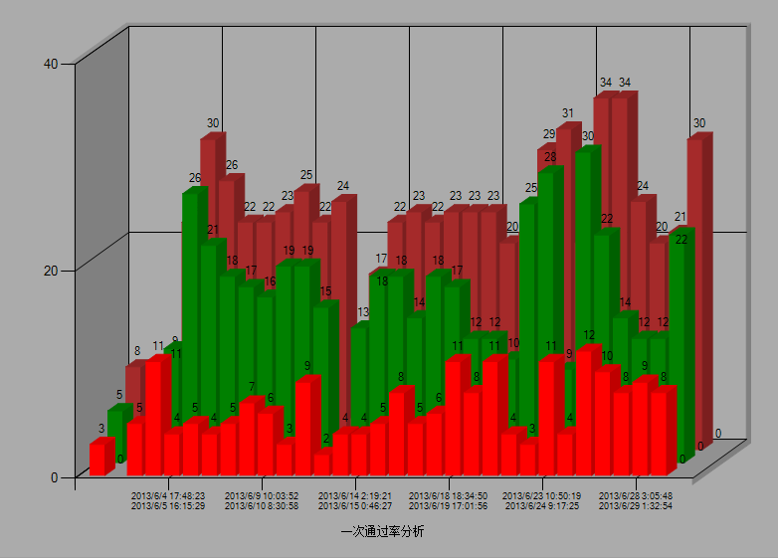
图 2.5.1.2 3D图形示例
图表参数包含：
- Save——保存图片；
- 3D——显示3D图形；
- 图表类型选择（柱状图、饼图、曲线图……）；
- 保存数据、拷贝数据；

数据库合并功能
数据库合并功能是用于合并不同测试站的测试数据，如图：
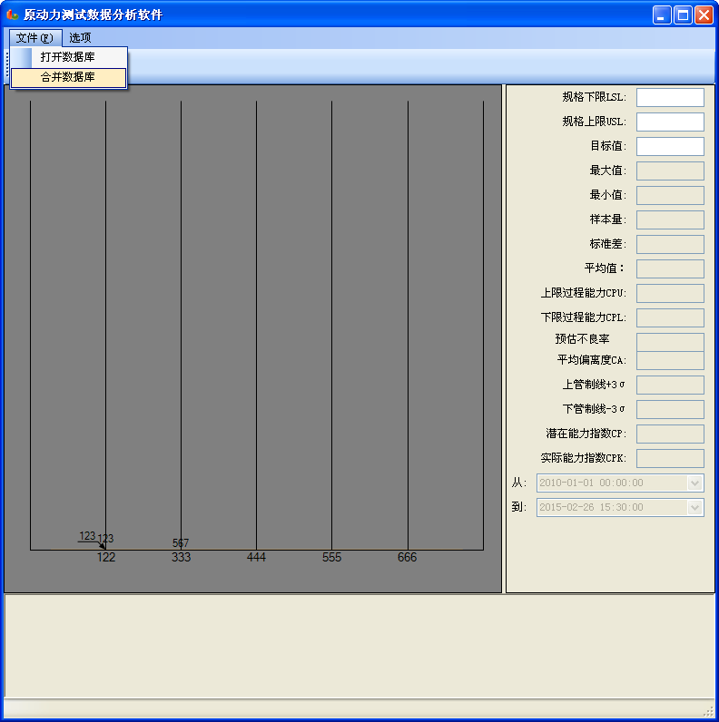
图 2.5.2 数据库合并功能

程序安装
- 数据分析软件基于.Net4.0开发，可以运行于windows xp+sp3, 以及windows 7系统，同时需要另行安装.Net4.0运行时。 (.Net4.0请从微软官方网站下载：http://www.microsoft.com/en-us/download/details.aspx?id=17851)选择合适自己系统的版本。
- 将“原动力测试数据分析软件” 拷贝到本地目录，点击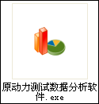，运行程序。

